

1**.SINIF**

**OCAK AYI BÜLTENİ**

**MATEMATİK-Kazanımlar**

*20’ye kadar (20 dâhil) olan doğal sayılarla çıkarma işlemi yapar.

*100’e kadar birer, beşer, onar ritmik sayar.

*20’ye kadar ikişer ileri sayar.

*20’den geriye doğru birer geri sayar.

*Toplamları 20’ye kadar (20 dahil) olan doğal sayılarla toplama işlemini yapar.

*Toplama işleminde toplananların yerleri değiştiğinde toplamın değişmediğini fark eder.

*20’ye kadar (20 dâhil) olan doğal sayılarla çıkarma işlemi yapar.

**TÜRKÇE –Kazanımlar**

*Doğal ve yapay ses kaynaklarından çıkan sesleri ayırt eder.

*Seslere karşılık gelen harfleri ayırt eder.

*Hece ve kelimeleri okur.

*Harfleri tekniğine uygun yazar.

*Harfler, kelimeler arasına uygun boşluklar koyar.

***Bütün sesler bitirilecek.

***Seslerle ilgili genel tekrar yapılacak.

***Son hafta itibariyle

**OKUMA YAZMAYA** geçilecek☺

**HAYAT BİLGİSİ-Kazanımlar**

*Gün içinde neler yapacağını planlar.

*İstek ve ihtiyaçlar arasındaki farkı ayırt eder.

*Kişisel bakımını düzenli olarak yapar.

*Sağlığını korumak için alınması gereken önlemlere dikkat eder.

*Sağlığı için yararlı yiyecek ve içecekler seçer.

**İNGİLİZCE**

Bu ay, “My Family ünitesinde, öğrencilerimiz aile üyelerini söylemeyi ve kendi aile üyelerini tanıtmayı öğrenecekler. Ünite sonunda aile üyelerinin yaşlarını ve mesleklerini söyleyebilecekler. Ayrıca, “My Body” ünitesinde vücut organlarını tanıyacaklar ve İngilizce olarak ifade edebilecekler. “Have got “ ve “has got” kalıplarını kullanarak kendi vücutlarında kaç tane el, kaç tane kol olduğunu rahatça söyleyebilecekler.

**DEĞERLER EĞİTİMİ (REHBERLİK SERVİSİ)**

Bu Ayın Değeri ‘‘EMPATİ’’



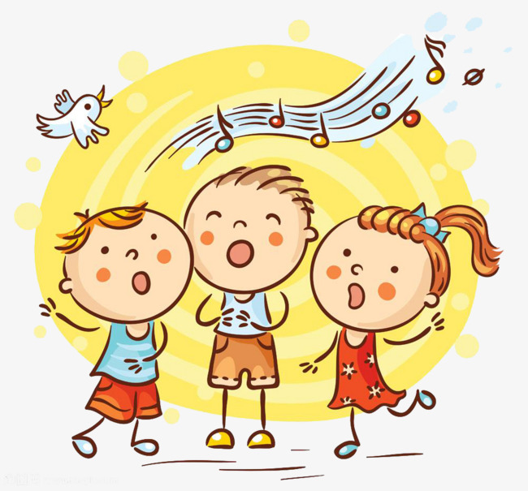

***DRAMA***

**\***Doğadaki değişiklikler drama çalışması

**\***Doğaçlama çalışmaları

*Canlandırma ve beden dili çalışmaları

***SATRANÇ***

**\***Taşın savunulması

*Şahın savunulması

*Şah çekme ve alıştırmalar

*Tehdit altındaki şah ve hareketleri

*Tehdit altındaki şah ile ilgili alıştırmalar

***AKIL OYUNLARI***

**\***Hedef 4

*Reversi

*Pomela

***MÜZİK***

**\***Karınca şarkı çalışması

*ORFF Allenulel çalışması

*Dik Dur Kardeşim vücut koordinasyon çalışması, darbuka çalışması

***BEDEN EĞİTİMİ***

*Voleybol topunu tanır ve oyunlarda kullanır.

*Fiziksel uygunluğu destekleyici oyun ve fiziki etkinliklere katılır.

*Temel jimnastik hareketlerini öğrenir

*Temel jimnastik hareketlerini oyunlarda kullanır.

***GÖRSEL SANATLAR***

*Dil çubuğu boyama.

*Origami yapımı.

**DUYURULAR!**

**\*9 OCAK’TA PLANETARYUM ÇADIRI OKULUMUZDA☺**

**\*17 OCAK KARNE GÜNÜ OKULUMUZDA SİHİRBAZ GÖSTERİSİ OLACAKTIR☺**



**AYIN**